Instituto Tecnológico y de Estudios Superiores de Occidente
Dependencia de adscripción al PAP
Departamento de Estudios Sociopolíticos y Jurídicos
PROYECTO DE APLICACIÓN PROFESIONAL (PAP)
Nombre de la APUESTA
Gestión de las Políticas Públicas y del Derecho
Nombre del PROGRAMA
Programa de Secretaría de Relaciones Exteriores y Organizaciones Internacionales.


Nombre del PAP
Secretaría de Relaciones Exteriores y Organizaciones Internacionales
“MIT Enterprise Forum México”
PRESENTAN
Programa educativo. | Nombre completo del alumno.
Lic. en Mercadotecnia | Aide Paulina Granados Arista

Profesor(es) PAP: MTRO. RAMÓN MARTÍN DURÁN (5D01)
Tlaquepaque, Jalisco, mayo de 2016

MIT Enterprise Fórum México

Aide Paulina Granados Arista
Correo-e: aidepau.grar@gmail.com

Resumen (Abstract). El presente documento muestra los resultados obtenidos después de una estancia de aplicación profesional en una organización internacional, enfocado al área de la mercadotecnia, con el objetivo de que el alumno se exponga a situaciones reales respecto a su profesión y puede desempeñarse con éxito una vez finalizados sus estudios universitarios y a su vez contribuir activamente en una organización internacional, Impulsando al desarrollo de la misma. Además también incluye la justificación del proyecto con su respectivo marco teórico y la problemática a la que responde este proyecto.

1. Los Proyecto de Aplicación Profesional (PAP) del ITESO
Los Proyectos de Aplicación Profesional (PAP) son una modalidad educativa del ITESO en la que los estudiantes aplican sus saberes y competencias socio-profesionales a través del desarrollo de un proyecto en un escenario real para plantear soluciones o resolver problemas del entorno.
A través del PAP los alumnos acreditan tanto su servicio social como su trabajo excepcional, por lo que requieren de acompañamiento y asesoría especializada para que sus actividades contribuyan de manera significativa al escenario en el que se desarrolla el proyecto, y sus aprendizajes, reflexiones y aportes sean documentados en un reporte como el presente.

2. Introducción.
El objetivo de este documento es compartir con los lectores la experiencia del autor durante su estancia en una organización internacional, con el propósito de aplicar su proyecto profesional en el área de mercadotecnia, así mismo enfrentarse a situaciones en las que un profesional en el área de mercadotecnia se enfrenta día a día.
Además de la inserción de los estudiantes en el mundo profesional otra finalidad del PAP es que estos puedan colaborar con organizaciones internaciones y conocer de primera mano cuál es el aporte de estas dentro de la sociedad, la organización en la que se realizó dicho proyecto tiene como principal objetivo impulsar el ecosistema emprendedor sobre todo de alto impacto especialmente en áreas relacionadas a la ciencia y tecnología.
En este documento se encuentra el origen del proyecto, los antecedentes, la justificación del mismo, los productos obtenidos y esperados, además de las conclusiones del mismo.
La organización lleva dos años de operaciones en México y busca impulsar el emprendimiento sobre todo en áreas relativas a la ciencia y la tecnología, pues considera que esto es lo que genera desarrollo social y económico en los países.
En lo personal la razón por cual decidí entrar en esta organización es porque no busca replicar lo que ya existe en Estados Unidos sino porque pretende divulgar el conocimiento y experiencia que ya existe pero con la finalidad que en esa región generen su propio ecosistema y no busquen copiar a los ecosistemas más avanzados, sino que utilizando los recursos que ya tienen.
Unos de mis objetivos personales al matricularme en este proyecto era colaborar con una organización internacional pero al mismo tiempo lograr un desarrollo laboral, identificar cómo funciona la mercadotecnia en este tipo de instituciones, además desenvolverme de manera activa dentro de ellas con la finalidad de contribuir a su crecimiento y aplicar los conocimientos aprendidos dentro de la universidad.
Esperaba también sensibilizarme ante la problemática social que existe actualmente en nuestro país, respecto al emprendimiento y como este va más allá de lo que usualmente estamos acostumbrados a ver, es mucho más que hablar ante cientos de personas presentando un pitch, es generar acción y proponer soluciones.

3. Origen del Proyecto y de los Involucrados

3.1 Antecedentes del proyecto
El MIT Enterprise Fórum nace como una organización global perteneciente al Massachusetts Institute of Technology en conjunto con el Technology Review, como un foro para todos los participantes del ecosistema de emprendimiento. Actualmente cuenta con capítulos alrededor del mundo, incluyendo en mercados emergentes como México, con la misión de entrenar, y conectar a los emprendedores locales en el área de ciencia y tecnología, para crear empresas de clase mundial, todo esto basándose en la filosofía y expertice del MIT.
Dicha organización sin fines de lucro llego a México en el año 2013, como parte de un proyecto para fomentar el ecosistema de emprendimiento de alto impacto en el país, la ciudad sede es Guadalajara, debido a que el ecosistema está en una etapa de crecimiento, esto se debe a que de manera orgánica la ciudad se ha convertido en una área de desarrollo tecnológico, se convirtió en la sede nacional de innovación y emprendimiento, esto gracias a que hace al menos unos 20 0 30 años comenzaron a llegar empresas de tecnología a establecer sedes, tales fueron IBM, HP, entre otras, esto impuso el desarrollo económico de la ciudad, además de ampliar la oferta educativa, todo se dio de manera orgánica aunque con gran potencial.
Este fue el foco de interés que impulso a la organización a ver a la ciudad con potencial para iniciar su primer capítulo en Latinoamérica, y más concretamente en México.
La organización tiene como propósito la conexión del ecosistema de emprendimiento, unir a los principales actores del mismo y de esta manera, impulsa el ecosistema de emprendimiento de alto impacto, y esto se da mediante tres líneas estratégicas, comunidades, eventos y recursos.
Las comunidades son organizaciones sin fines de lucro enfocadas en algún tema específico ya sea el emprendimiento, tecnología, ciencia, creatividad u otras con el objetivo de divulgar conocimiento, tendencias, compartir experiencias en esa área específica, la finalidad de esta comunidades es además de hacer networking, es poder divulgar conocimiento para poder desarrollar su propio emprendimiento y en caso de tenerlo desarrollarlo adecuadamente. Dichas comunidades tienen “meetups” mensualmente donde se reúnen y cualquier persona puede ir a presenciarlo y comentar su inquietudes.
Una cualidad que tiene la ciudad en particular las comunidades locales es la organización que hay entre ellas, de hecho actualmente tiene una comunidad cuya única función es juntar a todas las otras comunidades, apoyándose entre emprendedores para impulsa el desarrollo de nuestra sociedad.
Los eventos son el medio por el cual la organización divulga el conocimiento y experiencia del MIT entre los emprendedores para que puedan desarrollar emprendimientos de alto impacto adaptándose a los recursos que existen, porque una de las dificultades que se encuentran en los mercados emergentes es que intentan replicar lo que se hace en lugares como sillicon valley, y precisamente el objetivo de los eventos es concientizar a los actores del ecosistema sobre esto y brindar las herramienta que guíen a los emprendedores y que aprender sobre lo que se está haciendo en otros lugares para expandir su panorama y que logren ver más allá de lo que se hace local mente, el propósito es inspirar más que imitar.
Los recursos se refieren al empoderamiento de los inversionistas para generar nuevas empresas con enfoque global.

3.2 Identificación del problema
El ecosistema de emprendimiento de Jalisco actualmente está enfocado a la creación de empresas a nivel local, desarrollando proyectos a pequeña escala, aunque de hecho actualmente en nuestra ciudad, se está dando un “boom” por emprender, el problema está en que las pymes no logran impacto a gran escala ni económico ni social.
En general el país entero está en una etapa de incremento en el desarrollo de nuevas empresas, aunque de esa muy pocas son emprendimientos de alto impacto y aún menos son de ciencia y tecnología, por también la creación de empleos es mucho menor para el potencial que tenemos.
De acuerdo con el Global Entrepreneurship monitor “El gran reto es lograr que los emprendedores puedan ser más innovadores y orientados hacia la tecnología, el aumento de la competitividad y satisfacer al consumidor global”.
Las startups y los inversionistas también operan de manera diferente que en los mercados avanzados, por ejemplo en sillicon valley pueden invertirle basados únicamente en su modelo de negocios y la necesidad detectada, en México debe primero haber un producto mínimo viable y comenzar a distribuirse en el mercado para que un inversionista pudiera estar interesado en el proyecto.
Por otra parte los proyectos no son escalables debido a que están pensados para implementarse de manera local, no se piensa en desarrollarlo en otros mercados o que la necesidad detectada puede existir en otros países, los emprendedores locales son talentosos solo que les falta una visión global para lograr expandir sus proyectos.
México es el país número 7 con mayor fuga de talentos a nivel mundial, debido a que el talento local considera que en su lugar de origen no puede lograr su potencial y por ello migran en búsqueda de un ecosistema más desarrollado para lograr sus proyectos.
Si el emprendimiento es un generador de empleos, desarrollo social y riqueza, no es suficiente apoyar a pequeños emprendedores, requiere impulsar el de desarrollo empresas globales y escalables que se pueden llevar a otros mercados, que sean competitivas en el mercado porque solo de esta manera se lograra un desarrollo social significativo.
La educación juega un papel crucial para avanzando en desarrollo de empresas en TI y tecnológicas, pues requieren de emprendedores con niveles educativos más especializados para poder manejar este tipo de compañías desde su inicio hasta su consolidación.
Uno de los problemas más marcados que vemos en nuestra sociedad para poder avanzar en materia de emprendimiento es que, se desvía de lo que es ser emprendedor, es cierto que nunca fue más fácil que hoy convertirse en uno, pero esto ha hecho que la personas minimicen el proceso de desarrollar una nueva empresa, pues actualmente los emprendedores son casi tan famosos como estrellas de cine, y es por ello que creen que siendo el ejemplo de Zuckerberg, Jobs y Gates se volverán ricos como ellos. Hacer una startup es más complejo que levantarse un día por la mañana con una idea innovadora, requiere de dedicación trabajo y constancia, el motor debe ser el firme propósito de que se está resolviendo una necesidad mediante esa nueva empresa naciente, donde la fama es algo secundario y el dinero es el recurso para hacerlo realidad.

3.3 Identificación de la(s) organizacio(es) o actores que influyen o son beneficiarios del proyecto
Con el proyecto de la plataforma de vinculación del ecosistema de emprendimiento se busca unir a todos los actores para poder trabajar de manera conjunta y esto a su vez genere entre otros beneficios, el nacimiento de nuevas empresas.
Los principales actores del ecosistema de emprendimiento de alto impacto en la zona metropolitana de Guadalajara son el objetivo de la organización, ya que buscan llegar a ellos con la finalidad de mejorar su manera de operar y llegar a enlazar a cada uno de los actores para buscar una relación más estrecha entre ellos con la finalidad de lograr un mayor número de emprendimientos o startups.
Los participantes del ecosistema son; Gobierno, emprendedores, comunidades de emprendimiento, inversionistas, académicos e investigadores.
El rol de gobierno en el papel del emprendimiento no es solo brindar fondos y apoyos para lograr expandir empresas, sino facilitar trámites y gestionar permisos entre otras legalidades para poder operar de manera efectiva y de manera más rápida agilizando dichos y tramites, además la plataforma sería una manera de identificar las necesidades de los emprendedores y de qué manera puede apoyarlos las distintas instancias gubernamentales como lo son INADEM e IJALDEM, así mismo los emprendedores puedan distinguir que apoyos brindados por estas instancias podrán impulsar sus emprendimientos.
Emprendedores, ellos se verían beneficiados con la plataforma debido a que de esta manera pueden conocer a los demás actores involucrados, inclusos para el crecimiento de las comunidades emprendedoras, conectarse entre ellos. Otro apartado del proyecto que beneficia a los emprendedores es la investigación de mercados con las comunidades, para conocer su patrón de comportamiento e identificar necesidades no detectadas por la organización. Los eventos realizados por el MIT Enterprise fórum México están diseñados para la divulgación del conocimiento científico y tecnológico es por ello que con este proyecto los emprendedores son los beneficiarios directos.
Comunidades de emprendimiento, representan el liderazgo de los emprendedores, son los que marcan la pauta de hacia dónde o a que nivel se lleva el emprendimiento finalmente ellos son los protagonistas, por eso es importante mantener una cercanía con ellos y conocer a profundidad sus insights dentro del ecosistema de emprendimiento. Se benefician con este proyecto porque con la plataforma de vinculación se unen al plan de acción de trabajo del gobierno y logran movimientos más sólidos, además de llevar al siguiente nivel su rol dentro del ecosistema de emprendimiento.
Centros de investigación, académicos son también importantes son los más avanzados materia tecnológica debido a que ellos son los que tienen a su cargo investigaciones académicas por ellos que son beneficiarios pues al ser una organización bilateral, se imparten en México cursos por expertos de MIT para que los académicos de aquí sepan que están haciendo allá y como pueden adaptar esos conocimientos a lo que aquí tenemos, ya sea en recursos, tecnología y equipo.
El MIT city farm funciona como un vínculo entre los investigadores de Boston y los locales esto ayuda transmitir el conocimiento especializado en ciencias exactas beneficiando a ambas parte porque al compartir experiencias, se logra un intercambio de conocimiento y técnica especializadas.

4 Sustento teórico y metodológico

4.1 Sustento teórico.
Como se menciona en apartados anteriores la organización tiene alrededor de 2 años en México y nace en Boston con el objetivo de llevar a diferentes regiones de Estados Unidos y resto del mundo el conocimiento y la experiencia del ecosistema de emprendimiento que tiene el MIT una de las universidades más importantes del mundo, a otras regiones, también nace como un espacio para el intercambio de ideas.
Uno de los retos más grandes a los que se enfrentaron los líderes del capítulo México fue ese el precisamente proponer a la organización global traer un capitulo a nuestro país, fue difícil de lograrlo debido a que en Latinoamérica no existía ningún capítulo de la organización pues no se visualizaba potencial ni crecimiento, nuestros fundadores confiaban en el talento local y en las capacidades ellos como mexicanos sabían que existían el potencia solo es cuestión de brindar espacios para la reflexión y compartir experiencias.
Responde a la necesidad de conectar a los actores del ecosistema para poder impulsar el emprendimiento de empresas de alto impacto, con ello contribuiría en el desarrollo social a nivel local y en un futuro a nivel nacional.
Así como la conexión del ecosistema de emprendimiento de alto impacto, es uno de los principales objetivos estratégicos de la organización.
Una de las problemáticas que afectan el desarrollo es precisamente la fuga de talentos por lo que con la contribución de la organización es conectar talentos de ambos países para propiciar el intercambio de ideas e información para fortalecer el ecosistema local con la finalidad de lograr mejoras sociales significativas.
El talento busca desarrollarse en otras regiones del mundo donde el ecosistema está establecido y avanzado, porque aquí no se cuentan con la cultura de emprendimiento y lo poco que existe es replicado de los países exitosos en lugar de buscar la adaptación evidentemente esto es frustrante para todos los participantes del ecosistema y una de las metas de MITEF es buscar la adaptación de lo que hay en Boston y es exitoso pero buscando la manera de conservar la esencial de la cultura local con el talento que existe aquí.
Además los emprendedores locales han regionalizado sus emprendimientos y realmente para lograr una competitividad global requerimos de emprendimientos de alto impacto.
La relación que existe entre ambos países propicia el intercambio de conocimiento y experiencias.
El enfoque mercadológico que se pretende utilizar para desempeñar las funciones en el área de mercadotecnia es la de marketing social debido es que es una organización sin fines de lucro y cuya finalidad principal no son las ventas sino causar un impacto social.
Por lo que uno de los pilares para lograr las estrategias de mercadotecnia es la comunicación debido a que primeramente, es la manera de transmitir el mensaje lo que va a hacer que el público tenga interés o no en la organización, sabemos que hay un gran soporte de marca pero cuando no hay un contenido de valor el cliente simplemente pierde interés y esto es lo que son finalmente nuestros seguidores clientes, que buscan nuestros productos en este caso eventos y charlas para poder obtener conocimiento que pueda generarles otra idea y visión del emprendimiento y la tecnología.

4.2 Aspectos metodológicos
4.2.1 Enunciado del proyecto
El proyecto consiste en el apoyo al área de marketing, mediante la colaboración en el desarrollo de la plataforma para conectar a todos los involucrados en el ecosistema de emprendimiento científico y tecnológico.
Además de darle seguimiento a las líneas estratégicas de la organización las cuales son las comunidades, donde se plantea realizar visitas periódicas para conocer lo que se está haciendo en ellas y cuáles son sus necesidades tanto técnicas como económicas, en las visitas se realizarían observaciones de tipo mercadológico. La observación es una técnica mediante la cual se observa el comportamiento de un nicho de mercados con la finalidad de determinar sus hábitos de consumo.
En la parte de comunicación se pretende desarrollar una interacción más cercana con los seguidores de la organización mediante, maillings, eventos, redes sociales, propiciando una mayor difusión de la organización a grupos que no están tan familiarizados con ella.
Se busca también lograr un mayor acercamiento con las instituciones educativas mediante la colaboración en como el MIT city farm en el cual los estudiantes puedan colaborar con el proyecto y los emprendedores puedan inspirarse en el para desarrollar proyectos de impacto social, además de concientizar a los estudiantes y público en general sobre la problemática de los alimentos.
En el área de diseño se pretende organizar el material visual para comunicar al público que es la organización y lo que está haciendo actualmente, como eventos, cursos entre otros.
En general el proyecto consiste en asistir en la mercadotecnia de la organización mediante diferentes herramientas como lo son la investigación, la comunicación organizacional, desarrollo de un plan mercadológico para la plataforma de vinculación y finalmente relaciones públicas. Tiene la finalidad de vincular todos estos elementos mediante la comunicación integrada de mercadotecnia para que tenga coherencia, los objetivos de la organización con lo que realmente se está comunicando.
4.2.2 Descripción de actividades
Durante mi estancia en la organización, las actividades en las que he podido desarrollar son dentro del área de mercadotecnia, comunicación y diseño.
Mi responsabilidad es actualizar los medios de comunicación de la organización los cuales son redes sociales, página web.
El proceso mediante el cual desarrollo esta actividad es mediante la búsqueda de tendencias de sectores relacionados al emprendimiento, ciencia y tecnología, de esta manera compartimos información actualizada y de interés para nuestro público. Por otro lado también colaboro en el diseño del material promocional de los eventos que desarrolla la organización.
Además en estos momentos se está llevando a cabo el desarrollo de una plataforma de vinculación, en la cual, se pretende enlazar a todos los participantes del ecosistema, es un espacio virtual donde se puede conectar este tipo de personas, la principal función es servir como un medio por el cual todos los involucrados pueden conocer lo que están haciendo los otros, con la finalidad de que se conozcan y puedan hacer networking para trabaja de manera conjunta.
En el desarrollo de este proyecto estoy colaborando mediante la ejecución de una investigación de mercados con las comunidades de emprendimiento en donde, asisto a los meetup y me conecto con los líderes de dichas comunidades, para conocer sus experiencias dentro del ecosistema empresarial y para poder hacer mejoras a nuestros productos y servicios, los cuales son los eventos. Esta parte es clave para el desarrollo de la plataforma de vinculación debido a que las comunidades son parte de nuestro mercado meta, finalmente ellos son los emprendedores participantes del ecosistema, es por ello que debemos conocer su percepción para desarrollar algo de acuerdo a sus necesidades.
Los recursos para el desarrollo de esta actividad son humanos y de tiempo ya que requieren de conocimientos especializados y de inversión de tiempo para el desarrollo de una investigación funcional.

5 Productos y resultados
Los productos obtenidos en el área de relaciones públicas y eventos de la organización, fue el éxito del primer foro de innovación el estado de Hidalgo, el cual era el primero que realizaba la organización en dicha región del país, además de ser el que ha contado con mayor número de asistentes desde el nacimiento de la organización en México.
La razón por la que la sede fue el estado de Hidalgo, la importancia que tiene el sector minero actividades industriales como la agricultura, el sector textil, y la manufactura, así como su gran potencial en nuevas industrias como la agrobiotecnología y la energía limpia, ha logrado posicionarlo en el ámbito del desarrollo empresarial y económico.
Actualmente se encuentra en el desarrollo de un clúster tecnológico es por ello que el ecosistema naciente de ciencia y tecnología de dicho estado tiene el potencial para colaborar con la organización.

“Innovación para el Futuro: Foro de emprendimiento para sectores estratégicos de Hidalgo. Un espacio de inspiración y acción para fomentar una economía de innovación al servicio de la sociedad, organizado en colaboración con el Consejo de Ciencia, Tecnología e Innovación de Hidalgo, CITNOVA y el Instituto Hidalguense de Competitividad Empresarial, IHCE ; apoyados por el Fondo Nacional del Emprendedor del INADEM”
Hidalgo es un estado que cuenta con una posición privilegiada en el centro del mapa de la república mexicana, hecho que le brinda a la entidad la posibilidad conectarse con otros ecosistemas de emprendimiento más avanzados e intercambiar conocimiento como lo es el de la ciudad de México además de colocarse como un partícipe clave en los últimos años uno de los promotores de la ciencia. Todo esto con la finalidad de enriquecer las actividades económicas del estado.

“Académicos, expertos, líderes de opinión y referentes del ecosistema de emprendimiento nacional e internacional se dieron cita 22 de febrero, para explorar las oportunidades económicas a través del emprendimiento de alto impacto en sectores como agro-tecnología, biotecnología, manufactura Avanzada, Energía, Logística Sustentable y como las tecnologías emergentes Big Data e Internet de las Cosas, pueden apoyar el crecimiento exponencial de los sectores estratégicos actuales y futuros de Hidalgo, para impactar positivamente en el crecimiento y desarrollo social y económico del Estado.”
Contamos con más de 1000 asistentes y un alcance orgánico en redes sociales de más de 11,000 personas, este evento es el más grande que hemos tenido desde la llegada de la organización a México, las personas fueron muy receptivas y es el evento más éxitos que MITEF ha liderado.
Logramos vincular a más de 600 emprendedores con el ecosistema local por que el trabajo realizado dio buenos frutos.
Los medios de comunicación con los divulgamos lo que ocurría en tiempo real durante el evento fueron Facebook, twitter y periscope con los que logramos un alcance del mas de 200, 000 mil personas, esto propicia que como organización ganemos un mejor reconocimiento de marca.
La planeación de la comunicación impresa fue uno de los elementos que también estaba entre mis actividades la cuera era el diseño la señalética, los programas, y gafetes.
Por otra parte, otras de los productos desarrollos durante mi estancia dentro de la organización también desarrollo la vinculación de las comunidades de emprendimiento del estado de Jalisco para realizar esfuerzos de manera conjunta como eventos y el desarrollo de una plataforma de vinculación entre todos los actores del ecosistema.

Además la organización está colaborando en la organización de la temática de emprendimiento y comunidades del próximo campus party en la ciudad de Guadalajara, esta participación se da gracias a la vinculación y estrecha relación con las comunidades de emprendimiento llamadas “meetropers”.

6 Reflexiones sobre aprendizajes obtenidos

6.1 Aprendizajes profesionales.
El MIT Enterprise fórum es una organización con poco personal, es muy pequeña tal vez esto se deba sus pocos años de operación, por ello el trabajo que es basto se reparte entre todos los miembros de la misma, lo que permite la diversificación entre la actividades que cada miembro realiza dentro de ella; los mercadólogos, comunicólogos, administradores o productores de eventos trabajan de manera horizontal por lo que las jerarquías se ven casi erradicadas y permite que todos podamos aprender a hacer de todo.
Uno de los mayores aprendizajes durante mi estancia es que la organización permite los intercambios de ideas y retroalimentación de todos los miembros, es decir todos apoyan al trabajo de todos con el objetivo de realizar las tareas lo mejor posible.
En los eventos en los que tuve la oportunidad de participar aprendimos que el trabajo en equipo es clave para resolver el imprevisto y sacar adelante los eventos de manera exitosa.
Compartir nuestras experiencias tanto positivas como negativas en las sesiones de retroalimentación puede significar la diferencia entre mejorar o estancar una organización.
Colaborar y buscar a otros, miembros de la organización, es un elemento clave pues en ocasiones nos cuesta trabajo pedir ayuda, pero definitivamente no podemos hacer todo nosotros solos y debemos colaborar, tenemos que aprender a confiar en nuestro equipo.
El enfoque por lo tanto es multidisciplinario el cual ayuda a los miembros a desarrollarse en un mundo de constantes cambios por ejemplo todos aprendemos a hacer tareas que no son de nuestra área de especialización por lo que nos permite colaborar con los demás cuando sea necesario por ejemplo por causas extraordinarias un miembro del equipo no puede asistir, lo cubrimos perfectamente porque podemos desarrollar sus tareas.
Profesionalmente me dio un panorama claro de lo que puedo encontrar una vez que egrese de la universidad como mercadóloga, me enfrente a situaciones que son inevitables y estar preparada para cuando suceda, siento más confianza para enfrentarme al mundo laboral después de haber cursado este PAP.
Mi líder de proyecto facilitó mucho mi aprendizaje y en general la química con los demás integrantes de la organización fluyo de manera natural algo que permitió mi desarrollo de manera adecuada.
El ambiente de trabajo era de mucha colaboración y entusiasmo para realizar mis tareas, en cuanto al apoyo por parte de los miembros de la organización fue de mucha colaboración y cercanía, dispuesto a enseñar además de aprender.
Esta estancia me permitió mejorar en el desarrollo de mis habilidades interpersonales porque hacer sinergia con mis colaboradores más cercanos.
También me ha ayudado a definir el rumbo que le quiero dar a mi carrera, antes estaba muy dispersa y no tenía un rumbo claro para mi futuro profesional, el mundo del emprendimiento me ha ayudado a visionar lo que quiero hacer, en cuanto a mi vida personal me ha fortalecido e inspirado a la acción de aprender nuevas cosas y arriesgarme más, que en definitiva nada es imposible y que podemos llegar tan lejos como lo propongamos.

6.2 Aprendizajes en lo personal
En lo personal he aprendido sobre como contribuyen las organizaciones internacionales en el desarrollo de la sociedad en donde se establecen, y los objetivos de las mismas para actuar como agentes de cambio y procurar el desarrollo social y económico, además el involucrarme dentro de ellas me ha sensibilizado como ciudadano y concientizado de las diversas problemáticas que enfrenta nuestra localidad, en el caso particularmente de la zona metropolitana de Guadalajara, el poco desarrollo de emprendimiento de alto impacto, si bien Jalisco es un semillero de emprendedores, de los cuales se requiere que sean más visionarios a gran escala que en verdad provoquen un cambio en el entorno que les rodea, donde puedan aportar su granito de arena dentro del desarrollo social y económico. Personalmente no era consciente de ello hasta que ingresé al MIT Enterprise fórum México. Por lo que esto cambió la forma en que veo al emprendimiento y formar parte de este proyecto me ha impulsado enormemente a buscar la forma de iniciarme como emprendedora, porque de alguna forma todos los que decidimos desarrollar un nuevo proyecto lo somos.
Además todo lo que vivido durante los eventos de MITEF y las personas que he tenido la oportunidad de conocer me han hecho creer que es posible lograr cambios significativos de manera paulatina si tenemos la intención de hacerlo, el hecho de que queramos marcar la diferencia y tomemos acciones sobre ello ya es un granito de arena.
Yo he logrado identificar mis fortalezas, pero también mis debilidades, esas áreas de oportunidad que necesito pulir, considero que durante mi estancia en MITEF he detectado lo que me gusta hacer y la línea profesional que me gustaría seguir.
He descubierto lo mucho que me gusta aprender, además es importante que como profesional nos mantengamos actualizados a las tendencias y nuevas prácticas de nuestra profesión. Otro punto que considero importante es la empatía, pues las personas han vivido otras experiencias y por ende tienen otra visión de la vida diferente a la nuestra, la apertura a otras culturas y costumbres nos ayuda a romper nuestros propios paradigmas y eso siempre es positivo.
Me ha cambiado de manera positiva el colaborar con la organización, pues me ha hecho crecer como persona y creer que pese a las dificultades que se te puedan presentar todo es posible.
Me ayudado a ser una persona más arriesgada a buscar nuevos retos y no estancarme, sobre he todo he pulido mis habilidades de socializar y conectarme con los demás, esto me ha ayudado a expandir mis redes de networking de manera positiva.
Durante este tiempo he tenido muchas oportunidades de crecimiento personal que considero me han hecho una mejor persona. Ahora siento que el granito de arena con el que apoyo dentro de la organización tiene un significado tanto para mí como para los demás y eso me da un sentido de transcendencia donde no solo logro desempeñar una tarea sino un cambio dentro de mi entorno, lo cual es básicamente la misión de la organización.
He agudizado mis habilidades sociales lo cual me ha permitido conocer a muchas personas muy valiosas durante el proceso por lo que tanto las experiencias personales me dejan un buen sabor de boca.

7 Conclusiones y recomendaciones
7.1 Conclusiones
La experiencia de colaborar en una organización sin fines de grupo con presencia global, la cual impulsa el emprendimiento, la ciencia y la tecnología, fue muy enriquecedores pues además de que fortalecemos nuestro conocimiento académico también crece nuestros aprendizajes personales.
Considero que esta experiencia me ayudo a dimensionar el enfoque que le quiero dar a mi carrera además de las áreas de oportunidad que tengo para lograr un mejor desempeño como profesionista.
Después de haber colaborado con la organización MITEF me intereso desempeñarme en áreas que tengan que ver con el emprendimiento, en empresas de ciencia y tecnología algo que no había visto como una opción para mí antes de realizar el proyecto de aplicación profesional.
Logré además de adquirir experiencia profesional en mi área de estudio, también adentrarme un poco en otras áreas con las que los mercadólogos colaboramos muy de cerca que son la comunicación y el diseño.
Pude aportar mis conocimientos dentro de la organización pero también pude aprender el funcionamiento de una organización desde su estructura y como la comunicación entre todas las áreas permite una retroalimentación que nos permite mejorar de manera continua para continuar cumpliendo los objetivos de la organización (la misión y visión).
Considero que se lograron los objetivos del proyecto durante mi estancia porque di soporte al área de mercadotecnia de la cual muchas actividades parten de ahí con la finalidad de impulsar a la organización para poder seguir subsistiendo.
Además la estancia de los estudiantes es una experiencia enriquecedora para ambas partes tanto para los experimentados como las los practicantes, pues unos brindan conocimiento previo y otros ideas frescas.

7.2 Recomendaciones
Esta es la segunda ocasión que tuve la oportunidad de desempeñarme en este proyecto de aplicación profesional, de verdad me sentí muy cómoda con la experiencia y obtuve aprendizajes tanto personales como profesiones.
En general tuve una buena experiencia dentro del PAP organizaciones internaciones, a pesar de que el programa acepta únicamente estudiantes Internacionalistas, agradezco que me hayan aceptado y permitirme esta enriquecedora estancia, les comparto las áreas de oportunidad que detecte. Aunque en general el programa es muy eficiente.
Mi principal recomendación es el seguimiento a los estudiantes cuyo grado no son las relaciones internacionales, debido a que por la naturaleza del programa en su mayoría va enfocado a estudiantes que llevan ese programa, sin embargo otros grados considero podrían hacer también un gran papel dentro de las organizaciones internacionales por lo que siento que se debería incluir a otras licenciaturas a participar en estos programas.
Otra cosa que quisiera recomendar es un seguimiento más profundo a estudiantes de otros grados, o al menos el mismo que el de los de relaciones internacionales, como mercadóloga sentí un poco paralelo mi proceso con el de la universidad, un seguimiento más periódico sería una buena opción, para que los estudiantes pudiéramos manifestar nuestro sentir dentro del programa y como va nuestra experiencia dentro del mismo.
Considero que este PAP no solo es aplicable para el programa de relaciones internacionales sino que otras carreras pueden desempeñarse con éxito en el proyecto.
En general esas serían las recomendaciones que consideró importantes para mejorar la ejecución del PAP.

8 Referencias
Bibliografía utilizada con el siguiente formato:
[1] .MIT Enterprise Fórum México reporte de impacto primer foro Hidalgo 2016.
[2] OCDE ranking global de Brain Drain.
[3] Financial Times “Mexican Sillicon Valley” 2015.

9 Anexos

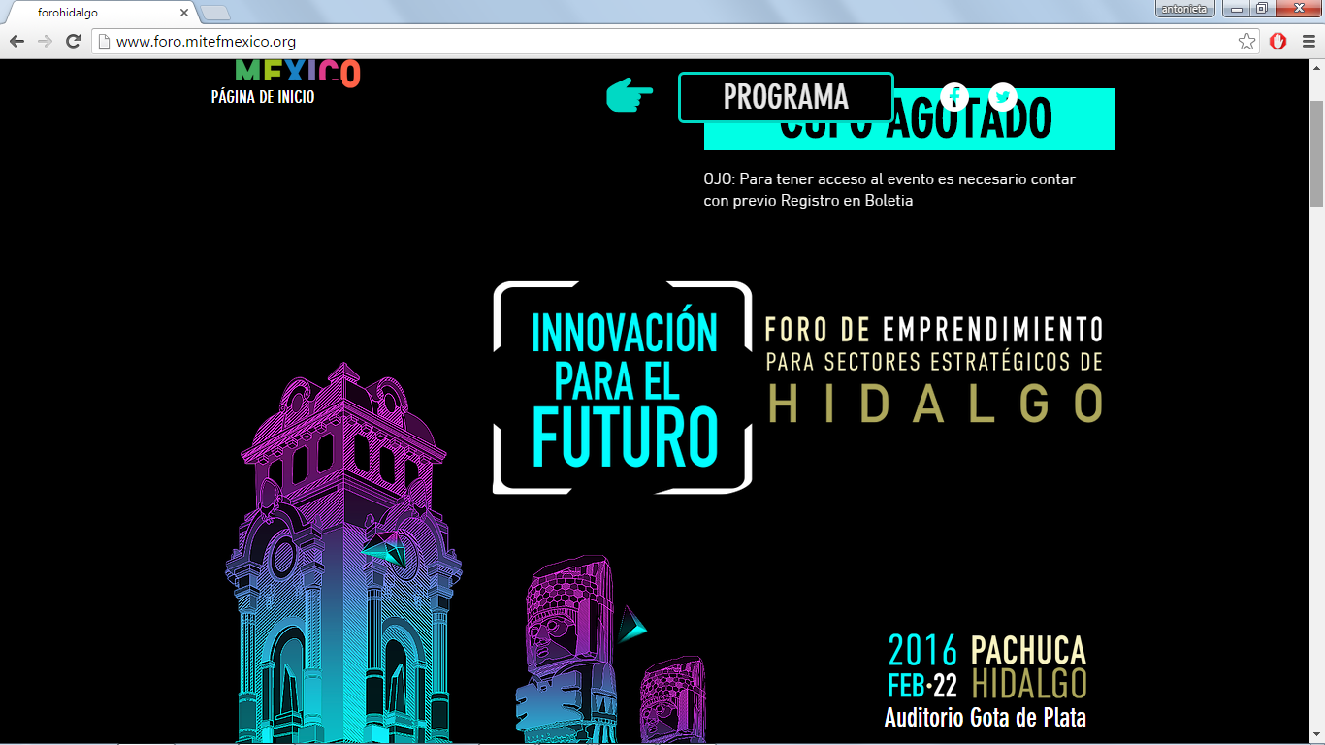

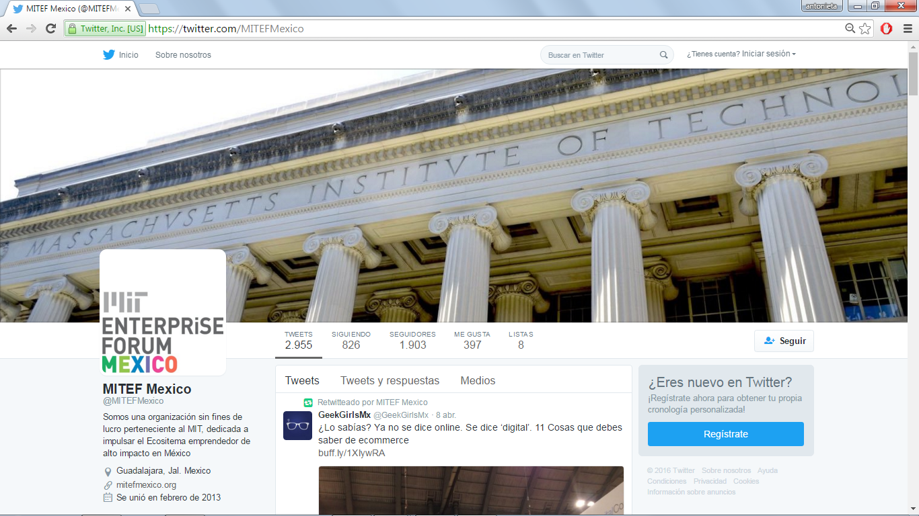

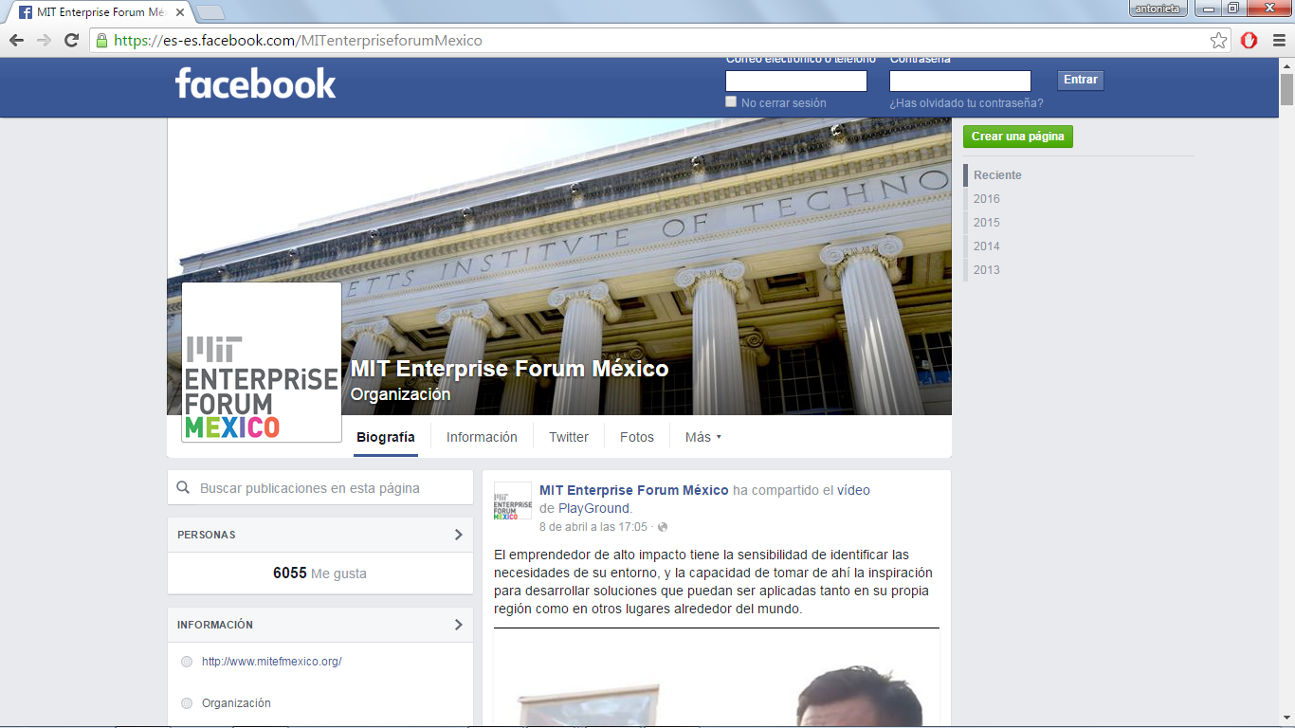

Research by Tecnológico de Monterrey campus Monterrey, Mexican GEM ranking. Mexico: 2014.
OCDE en el año 2014
Extracto de la descripción del evento del foro MITEF Hidalgo
Extracto de la descripción del evento del foro MITEF Hidalgo
La mercadotecnia social es una variable del marketing en la cual se busca influenciar el comportamiento social en para lograr cambios en la sociedad.

